ΕΚΘΕΣΗ – ΕΡΓΑΣΤΗΡΙΟ
«ΚΑΜΠΑΝΕΣ ΤΟΥ ΚΟΣΜΟΥ»

Την Πέμπτη 4/5 οι μαθητές/τριες του σχολείου μας είχαν την ευκαιρία να παρακολουθήσουν την έκθεση - εργαστήριο «Καμπάνες του κόσμου» η οποία άνοιξε ένα παράθυρο στον ηχηρό κόσμο της καμπάνας.
Η έκθεση ήταν μια περιήγηση στις ποικίλες παραδόσεις του πλανήτη. Σαράντα αντικείμενα (από 20 διαφορετικές χώρες) μας έφεραν σε επαφή με διαφορετικούς πολιτισμούς.
Με διηγήσεις και μικρές ιστορίες, η έκθεση –εργαστήριο «καμπάνες του κόσμου», μας ταξίδεψε από την αρχαιότητα ως το σήμερα.
Όμως το πιο σημαντικό σ’αυτό το εργαστήριο, είναι ότι μπορέσαμε να ακούσουμε τον ήχο τους, να αφήσουμε την ηχώ τους να μας ταξιδέψει, να τις κάνουμε να ηχήσουν και να νιώσουμε την δόνησή τους στα χέρια μας. 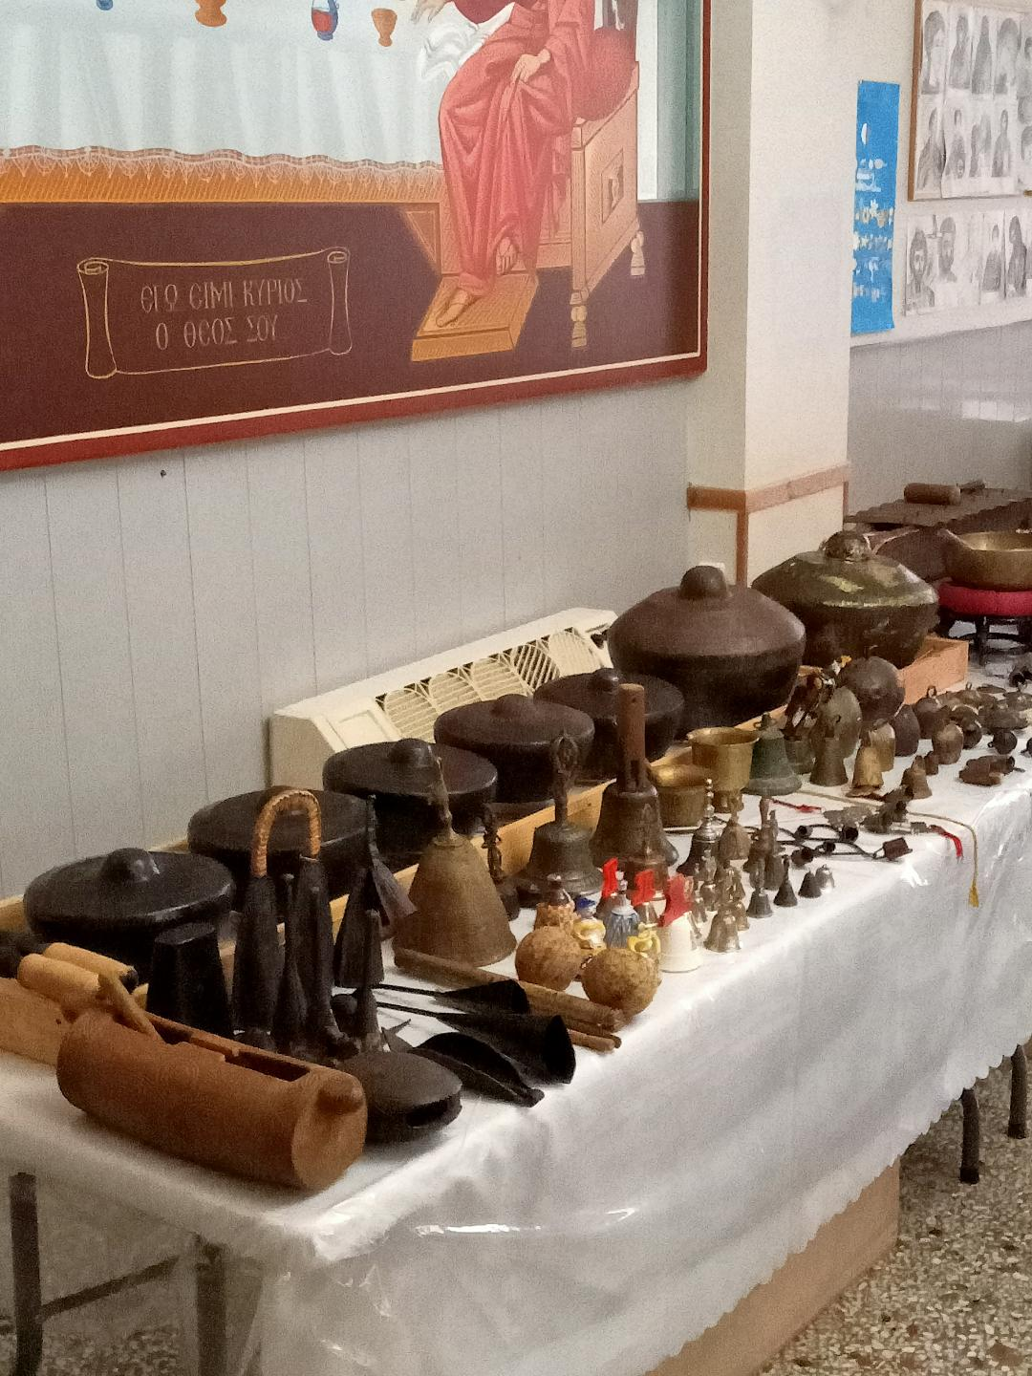

Τα αντικείμενα του εργαστηρίου, ανήκουν στην μουσειακή συλλογή «Περιπλανώμενο Μουσείο των Πολιτισμών», η οποία έχει αναγνωριστεί από την ΟΥΝΕΣΚΟ ως «άυλη πολιτιστική κληρονομιά»

